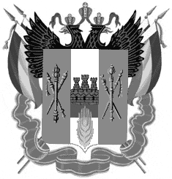

Российская Федерация

СОБРАНИЕ ДЕПУТАТОВ
Волгодонского района Ростовской области
_______________________________________________________________

РЕШЕНИЕ

30.05.2013 № 194 ст. Романовская

Об утверждении герба и флага муниципального
образования « Волгодонской район»

В соответствии с Федеральным законом от 06.10.2003 №131-ФЗ «Об общих принципах организации местного самоуправления в Российской Федерации», Уставом муниципального образования «Волгодонской район», Собрание депутатов Волгодонского района

РЕШИЛО:

1. Утвердить Положение о гербе муниципального образования «Волгодонской район» (приложение № 1).
2. Утвердить Положение о флаге муниципального образования «Волгодонской район» (приложение № 2).
3. Настоящее решение вступает в силу со дня его официального опубликования.
4. Контроль за исполнением решения возложить на постоянную депутатскую комиссию Собрания депутатов Волгодонского района по организационным вопросам, нормотворчеству, информационной политике, по делам общественных объединений, казачеству и партнерским отношениям (О.В. Кириленко).

Председатель Собрания депутатов Глава Волгодонского района
Волгодонского района

________________ Н.Ф. Бузуверов _____________ В.П. Мельников
Приложение № 1
к решению Собрания депутатов Волгодонского района
от 30.05.2013 № 194

Положение
о гербе муниципального образования «Волгодонской район»

Настоящим положением устанавливается герб муниципального образования «Волгодонской район», его описание и порядок официального использования.

Статья 1. Общие положения

1. Герб муниципального образования «Волгодонской район» Ростовской области (далее – герб Волгодонского района) составлен по правилам и соответствующим традициям геральдики, и отражает исторические, культурные, социально-экономические, национальные и иные местные традиции.
2. Положение о гербе и рисунке герба Волгодонского района в многоцветном, одноцветном и одноцветном, с использованием условной штриховки для обозначения цветов, вариантах хранятся в Администрации Волгодонского района и доступны для ознакомления всем заинтересованным лицам.

Статья 2. Статус герба Волгодонского района

1. Герб Волгодонского района является официальным символом Волгодонского района.
2. Герб Волгодонского района подлежит внесению в Государственный геральдический регистр Российской Федерации.

Статья 3. Геральдическое описание и символика герба Волгодонского района

1. Геральдическое описание герба Волгодонского района: в скошенном слева червленью и лазурью поле волнистая серебряная левая перевязь, сопровождаемая в червлени – золотыми круглым щитом с положенными за ним золотыми же перначом в столб и двумя боболевыми хвостами накрест, в лазури – на зеленой оконечности три золотых хлебных колоса в пояс.
2. Обоснование символики:
Боболев хвост – знак атаманской власти. Состоял из древка с золотым щаром или копьем, под которым на золотых шнурах, в золотой сетке прикреплялся белый лошадиный хвост, символизировал волю.
Пернач – знак атаманской власти. Ударное холодное оружие в виде металлической головки (позолоченной или серебряной) из 10 и более металлических перьев, насаженных на короткую рукоятку.
Щит со знаками атаманской власти (пернач и боболев хвост) композиционно взяты из герба станицы Романовской – административного центра Волгодонского района.
Серебряная волнистая перевязь – река Дон.
Хлебные колосья – развитое сельское хозяйство.
3. Авторская группа:
- Тесля О.Р. г. Таганрог,
- Дмитриев О.В. г. Таганрог.

Статья 4. Порядок воспроизведения герба Волгодонского района

1. Воспроизведение герба Волгодонского района, независимо от его размеров и техники исполнения, должно точно соответствовать геральдическому описанию, приведенному в статье 3 настоящего Положения. Воспроизведение герба Волгодонского района допускается в многоцветном, одноцветном, и одноцветном, с использованием условной штриховки для обозначения цветов, вариантах (приложения 1, 2, 3 к настоящему Положению).
Ответственность за искажение рисунка герба, или изменение композиции или цветов, выходящее за пределы геральдически допустимого, несет исполнитель допущенных искажений.

Статья 5. Порядок официального использования герба Волгодонского района

1. Герб Волгодонского района помещается:
- на фасадах зданий Администрации Волгодонского района; предприятий, учреждений и организаций, находящихся в муниципальной собственности муниципального образования «Волгодонской район» (далее - муниципальной собственности);
- в залах заседаний Администрации Волгодонского района, рабочих кабинетах выборных должностных лиц, предприятий, учреждений и организаций, находящихся в муниципальной собственности;
2. Герб Волгодонского района помещается на бланках:
- Главы Волгодонского района;
- Собрания депутатов Волгодонского района;
- руководителей предприятий, учреждений и организаций, находящихся в муниципальной собственности;
- постановлений, распоряжений Администрации Волгодонского района.
3. Герб Волгодонского района может помещаться на отличительных знаках, наградах Главы Волгодонского района, на печатях органов местного самоуправления Волгодонского района, предприятий, учреждений и организаций, находящихся в муниципальной собственности.
Допускается размещение герба на:
- изданиях печатных средств массовой информации, краеведческих изданиях Волгодонского района;
- грамотах, приглашениях, а также использование его в качестве геральдической основы для изготовления знаков, эмблем, иной символики, оформления зрелищных мероприятий.
4. При одновременном размещении гербов Волгодонского района и Ростовской области, герб Волгодонского района располагается правее герба Российской Федерации, а герб Ростовской области – левее герба Российской Федерации (если стоять к ним лицом).
При одновременном размещении чётного числа гербов (но более двух), Государственный герб Российской Федерации располагается левее центра (если стоять к ним лицом). Справа от Государственного герба Российской Федерации располагается герб Ростовской области, слева от Государственного герба Российской Федерации располагается герб Волгодонского района; справа от герба Ростовской области располагается герб сельского поселения Волгодонского района.
При одновременном размещении нечётного числа гербов (но более трёх), Государственный герб Российской Федерации располагается в центре (если стоять к ним лицом).
5. Размер герба Волгодонского района не может превышать размеры Государственного герба Российской Федерации, герба Ростовской области, иных субъектов Российской Федерации, а высота размещения герба Волгодонского района не может превышать высоту размещения Государственного герба Российской Федерации, герба Ростовской области, гербов иных субъектов Российской Федерации.
6. Порядок изготовления, использования, хранения и уничтожения бланков, печатей и иных носителей изображения герба Волгодонского района устанавливается органами местного самоуправления Волгодонского района.

Статья 6. Порядок использования герба Волгодонского района предприятиями, учреждениями и организациями, не находящимися в муниципальной собственности Волгодонского района, а также физическими лицами

1. Порядок использования герба Волгодонского района предприятиями, учреждениями и организациями, не находящимися в муниципальной собственности, а также физическими лицами, строятся на договорной основе.
2. Иные случаи использования герба Волгодонского района устанавливаются нормативно-правовыми актами Администрации Волгодонского района.

Статья 7. Ответственность за нарушение настоящего Положения

1. Использование герба Волгодонского района с нарушением настоящего Положения, а также надругательство над гербом Волгодонского района влечет за собой ответственность в соответствии с законодательством Российской Федерации.

Статья 8. Заключительные положения

1. Внесение в состав (рисунок) герба Волгодонского района каких-либо внешних украшений допустимо лишь в соответствии с законодательством Российской Федерации. Это изменение должно сопровождаться пересмотром статьи 3 настоящего Положения для отражения внесенных элементов в описании.

Приложение 1
к Положению о гербе
муниципального образования «Волгодонской район»

Цветное изображение рисунка герба Волгодонского района

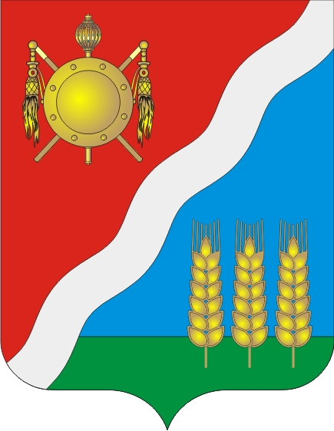

Приложение 2
к Положению о гербе
муниципального образования «Волгодонской район»

Одноцветное изображение рисунка герба Волгодонского района

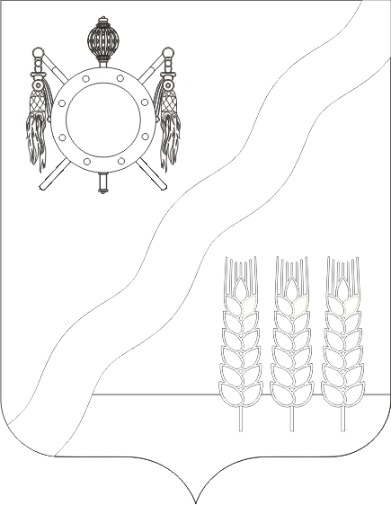

Приложение 3
к Положению о гербе
муниципального образования «Волгодонской район»

Одноцветное изображение рисунка герба Волгодонского района
(с использованием условной штриховки для обозначения цветов)



Приложение № 2
к решению Собрания депутатов Волгодонского района
от 30.05.2013 № 194

Положение
о флаге муниципального образования «Волгодонской район»

Настоящим Положением устанавливаются флаг муниципального образования «Волгодонской район», его описание и порядок официального использования.

Статья 1. Общие положения

1. Флаг муниципального образования «Волгодонской район» (далее – флаг Волгодонского района) составлен на основании герба Волгодонского района по правилам и соответствующим традициям вексиллологии и отражает исторические, культурные, социально-экономические, национальные и иные местные традиции.
2. Положение о флаге и оригинал изображения флага Волгодонского района хранятся в Администрации Волгодонского района и доступны для ознакомления всем заинтересованным лицам.

Статья 2. Статус флага Волгодонского района

1. Флаг Волгодонского района является официальным символом Волгодонского района.
2. Флаг Волгодонского района подлежит внесению в Государственный геральдический регистр Российской Федерации.

Статья 3. Описание и обоснование символики флага Волгодонского района

1. Описание флага Волгодонского района: прямоугольное полотнище с отношением ширины к длине 2:3, воспроизводящее композицию герба Волгодонского района в синем, красном, зеленом, желтом и белом цветах (приложение к настоящему Положению).
2. Обоснование символики:
Боболев хвост – знак атаманской власти. Состоял из древка с золотым щаром или копьем, под которым на золотых шнурах, в золотой сетке прикреплялся белый лошадиный хвост, символизировал волю.
Пернач – знак атаманской власти. Ударное холодное оружие в виде металлической головки (позолоченной или серебряной) из 10 и более металлических перьев, насаженных на короткую рукоятку.
Щит со знаками атаманской власти (пернач и боболев хвост) композиционно взяты из герба станицы Романовской – административного центра Волгодонского района.
Серебряная волнистая перевязь – река Дон.
Хлебные колосья – развитое сельское хозяйство.
3. Авторская группа:
- Тесля О.Р. г. Таганрог,
- Дмитриев О.В. г. Таганрог.

Статья 4. Порядок воспроизведения флага Волгодонского района

1. Воспроизведение флага Волгодонского района, независимо от его размеров и техники исполнения, должно точно соответствовать геральдическому описанию, приведенному в статье 3 настоящего Положения.
Ответственность за искажение рисунка флага, или изменение композиции, или цветов, выходящее за пределы геральдически допустимого, несет исполнитель допущенных искажений или изменений.

Статья 5. Порядок официального использования флага Волгодонского района

1. Флаг Волгодонского района поднят постоянно на зданиях Администрации Волгодонского района, предприятий, учреждений и организаций, находящихся в муниципальной собственности.
2. Флаг Волгодонского района установлен постоянно в залах заседаний Администрации Волгодонского района, рабочих кабинетах выборных должностных лиц Администрации Волгодонского района; в рабочих кабинетах руководителей предприятий, учреждений и организаций, находящихся в муниципальной собственности.
3. Флаг Волгодонского района поднимается (устанавливается) во время торжественных церемоний органа, осуществляющего государственную регистрацию актов гражданского состояния.
4. Флаг Волгодонского района может быть поднят (установлен) во время торжественных мероприятий, проводимых общественными объединениями, предприятиями, учреждениями и организациями независимо от форм собственности.
5. В знак траура к верхней части древка флага Волгодонского района крепится черная лента, длина которой равна длине полотнища флага. В знак траура флаг Волгодонского района, поднятый на мачте или флагштоке, должен быть приспущен до половины высоты мачты (флагштока).
6. При одновременном подъеме (размещении) флагов Волгодонского района, Ростовской области и Российской Федерации флаг Волгодонского района располагается справа, в центре - флаг Российской Федерации (если стоять к флагам лицом), слева - флаг Ростовской области.
При одновременном подъеме (размещении) чётного числа флагов (но более двух), Государственный флаг Российской Федерации располагается левее центра (если стоять к флагам лицом). Справа от Государственного флага Российской Федерации располагается флаг Ростовской области, слева от Государственного флага Российской Федерации располагается флаг Волгодонского района; справа от флага Ростовской области располагается флаг сельского поселения (входящего в состав Волгодонского района).
7. При одновременном подъёме (размещении) нечётного числа флагов (но более трех), Государственный флаг Российской Федерации располагается в центре (если стоять к флагам лицом).
8. Размер флага Волгодонского района не может превышать размеры Государственного флага Российской Федерации, флага Ростовской области, и иных субъектов Российской Федерации, а высота подъёма флага Волгодонского района не может быть больше высоты подъема Государственного флага Российской Федерации, флага Ростовской области и флагов иных субъектов Российской Федерации.
9. Изображение флага Волгодонского района может быть использовано в качестве элемента или геральдической основы на отличительных знаках, наградах Главы Волгодонского района.
10. Изображение флага Волгодонского района может помещаться:
- во время проведения органами местного самоуправления официальных церемоний и других торжественных мероприятий на общественном транспорте, улицах, площадях, в витринах;
- во время проведения общественными объединениями, предприятиями, учреждениями и организациями независимо от форм собственности официальных церемоний и других торжественных мероприятий;
- во время проведения общеобразовательными учреждениями торжественных мероприятий, посвященных началу (концу) учебного года;
- в настольном (уменьшенном) варианте в рабочих кабинетах должностных лиц местного самоуправления, организаций, предприятий, учреждений независимо от форм собственности;
- на официальных изданиях органов местного самоуправления;
- на официальных приглашениях, грамотах;
- на сувенирах, значках и памятных медалях, изготавливаемых по заказу органов местного самоуправления;
- на знаках почета.
11. Порядок изготовления, использования, хранения и уничтожения бланков, печатей и иных носителей изображения флага Волгодонского района устанавливается Администрацией Волгодонского района.

Статья 6. Порядок использования флага Волгодонского района предприятиями, учреждениями и организациями, не находящимися в муниципальной собственности
1. Порядок использования флага Волгодонского района предприятиями, учреждениями и организациями, не находящимися в муниципальной собственности, строится на договорной основе.
2. Иные случаи использования флага Волгодонского района устанавливаются правовыми актами органов местного самоуправления и должностных лиц местного самоуправления.

Статья 7. Ответственность за нарушение настоящего Положения

1. Использование флага Волгодонского района с нарушением настоящего Положения, а также надругательство над флагом Волгодонского района влечет за собой ответственность в соответствии с законодательством Российской Федерации.

Статья 8. Заключительные положения

1. Внесение в состав (рисунок) флага Волгодонского района каких-либо изменений или дополнений, а также элементов официальных символов Ростовской области допустимо лишь в соответствии с законодательством Российской Федерации. Эти изменения должны сопровождаться пересмотром статьи 3 настоящего Положения для отражения внесенных элементов в описании.

Приложение
к Положению о флаге
муниципального образования «Волгодонской район»

Рисунок флага муниципального образования «Волгодонской район»

